VISITA DEL PAPA LEÓN XIV
LIMA – PERÚ
FECHA DE VIAJE: DEL 10 – 13 de noviembre, 2026

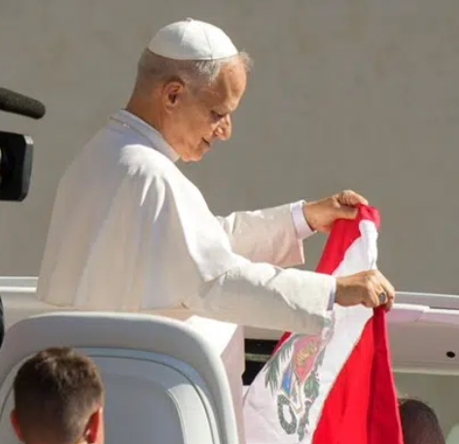

El papa León XIV llegará al Perú el próximo 11 de noviembre, con lo que quedó definida la fecha de inicio de la primera visita apostólica del pontífice al país donde desarrolló gran parte de su labor pastoral antes de ser elegido sucesor de Francisco. El itinerario oficial, que la Santa Sede difundió este miércoles 5 de agosto en su boletín informativo, incluirá Lima, Chiclayo, Cusco y Pucallpa como destinos confirmados por la Comisión de Avanzada del Vaticano tras semanas de inspecciones técnicas en territorio peruano.

10/11/26 | Lima
Día 1.- | Llegada al aeropuerto de Lima, nuestro representante estará esperándolos para la recepción y traslado al hotel elegido.
 | Per nocte en el hotel.
11/11/26 | Lima
Día 2.- | * Encuentro de Fe - Misa con el Santo Padre
 | Participación en la Santa Misa presidida por el Santo Padre, en el marco de su visita apostólica al Perú, con la presencia de miles de fieles.
 | A la hora apropiada, retorno al hotel.
 | Incluye: traslados hotel / lugar de reunión / hotel, camiseta, rosario y agua.
 | Per nocte en el hotel.
12/11/26 | Lima
Día 3.- | * Visita a la ciudad y santuarios católicos como la Catedral o Santo Domingo
 | A la hora indicada, inicio de la visita a la ciudad de Lima con una vista panorámica del Parque del Amor y la Huaca Pucllana. Continuación hacia el Centro Histórico, donde se visitarán la Plaza de Armas, la Catedral de Lima y el Convento de Santo Domingo.
 | Per nocte en el hotel.
13/11/26 | Lima
Día 4.- | Traslado de salida
 | A la hora indicada, traslado al aeropuerto para tomar su vuelo hacia…
 | * La programación de este día estará sujeta al itinerario oficial del Santo Padre, el papa León XIV, pudiendo realizarse el encuentro de fe o la visita a la ciudad.

PRECIO DESDE POR PERSONA

HOTEL | PRECIO | SENCILLA | DOBLE | TRIPLE
1 HOTEL HABITAD O SIMILAR | P.V.P.  DESCUENTO EN EFECTIVO | $686 | $552 | $552
1 HOTEL HABITAD O SIMILAR | P.V.P.  DESCUENTO EN EFECTIVO | $648 | $522 | $522
2 HOTEL SAN AGUSTIN EXCLUSIVE O SIMILAR | P.V.P.  DESCUENTO EN EFECTIVO | $757 | $586 | $558
2 HOTEL SAN AGUSTIN EXCLUSIVE O SIMILAR | P.V.P.  DESCUENTO EN EFECTIVO | $716 | $554 | $527
3 HOTEL DOUBLE TREE HOTEL SAN ISIDRO O SIMILAR | P.V.P.  DESCUENTO EN EFECTIVO | $851 | $626 | NA
3 HOTEL DOUBLE TREE HOTEL SAN ISIDRO O SIMILAR | P.V.P.  DESCUENTO EN EFECTIVO | $804 | $592 | NA

INCLUYE:

- Traslado Aeropuerto – Hotel – Aeropuerto en privado.
- 3 noches de alojamiento en hotel seleccionado + desayuno.
- Encuentro de Fe - Misa con el Santo Padre
- Visita a la ciudad y santuarios católicos como la Catedral o Santo Domingo
* Cortesía asistencia de viaje Terrawind 50k.
* Cortesía seguro hogar protegido AIG * (revisar condiciones)

NO INCLUYE:
- Propinas
- Gastos personales
- Nada no especificado en el detalle.

NOTAS IMPORTANTES:
- Precios incluyen todos los impuestos locales IVA e ISD.
- En caso de traslados en horario nocturno/madrugada puede aplicar un suplemento para realizar el servicio.
- Este programa puede ser modificados de acuerdo a sus requerimientos, ya sea duración de su tour, intereses o actividades específicas.
- Precios cotizados en base a grupo de viaje de 2 pasajeros, si la cantidad de pasajeros disminuye o aumenta, se recotiza (consultar).
- Todos los precios están sujetos a cambio sin previo aviso.
- Hasta no efectuar reserva en firme, no podemos confirmar ni garantizar tarifas/disponibilidad de los servicios antes cotizados.
- Documentos de viaje como Visas requeridas y pasaporte vigente son responsabilidad del pasajero y o su agencia de viajes.
- No incluye aéreos, aplica para fecha de viaje del 28 de diciembre al 02 de enero/2027.
- Como regla general, check in: 15h00pm y check out: 11h00am.
- Hoteles pueden cobrar Resort fee o tasas de estancia en destino.
- PASAJERO VIAJANDO SOLO (SINGLE SUPPLEMENT): ADICIONAR AL PRECIO EN SIMPLE USD $ 243
- Puntos Elite desde USD 5
- Comisión agencia 10% de la tarifa comisionable.

